Pflaster KANNtec16 16/16/12-14,5 Formstein basananthrazit gew.

KANN Baustoffwerke

Eigenschaften

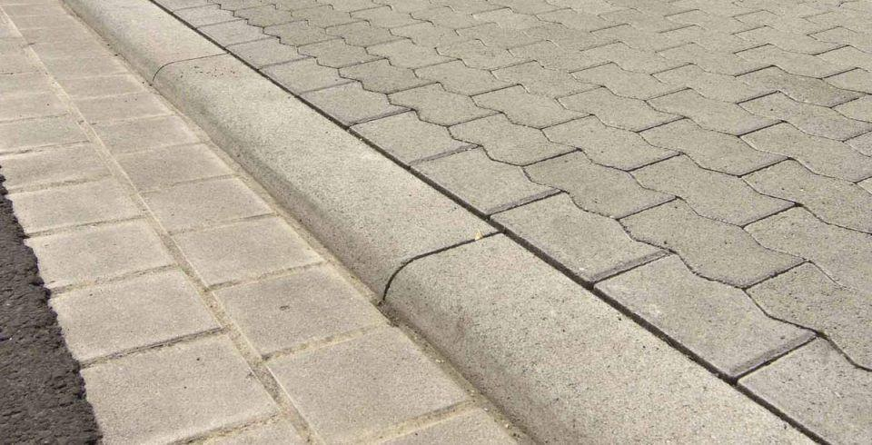

GTIN:

4024991801473

HAN:

256461

Art Pflaster

Quadratstein

Belastbarkeit

befahrbar, begehbar

Farbton

anthrazit

Oberfläche

gewaschen

Werkstoff

Beton

Breite (mm)

145,00

Dicke (mm)

120,00

Länge (mm)

160,00

Chemische Beständigkeit

tausalzbeständig

Kantenausführung

gefast

Erfüllt Richtlinie

EN 1338 DI(K)